飞猪2000中文初学手册

（此说明书只是随笔所写，处于初学阶段，不完整，只是参考作用，敬请凉解）

Setup-----------------------------------------------------------------------3
1如果要把线配到b孔的话------------------------------------------------------3

2自动效果生成----------------------------------------------------------------4
3 Intersty灯具的开关相当于MA里的DIM--------------------------------------------------------5
4Focus------------------------------------------------------------------------------------------------------------5 5COLOR-----------------------------------------------------------------------------------6
6Beam----------------------------------------------------------------- ------6
7打开灯方法之一：------------------------------------------------------------7
8清除配线--------------------------------------------------------------------8
9progrm----------------------------------------------------------------------8
10配线------------------------------------------------------------------------9
12:电脑灯的配接----------------------------------------------------------------------------------------------9
13:自动创建效果---------------------------------------------------------------10
14信息显示：-----------------------------------------------------------------11
15安排键---------------------------------------------------------------------12
16删除，移动，复制—--------------------------------------------------------12
17:对屏目的按键重命名=-------------------------------------------------------12
18:灯用GROUP方法存入面板-----------------------------------------------------12
19清除----------------------------------------------------------------------12
20:保存SHOW，的方法：------------------------------------------------------12
21:修改掉默认的时间，--------------------------------------------------------13
22:CHANG SHOW里面的菜单---------------------------------------------------13
23:翻页----------------------------------------------------------------------13
24:结束一个推杆--------------------------------------------------------------- 14，
25:升级一个CEU------------------------------------------------------------------------------------------14
26:创建页面-------------------------------------------------------------------------------------------------14
27在1，2，3，4，5，6，7，8，9的按键上有点到哪里就有一个蓝点的作用---------------14
28移动CEU----------------------------------------------------------------14
29:推杆上的列表清单位-------------------------------------------------------14
30：给SHOW取一个名字--------------------------------------------------------15
31：如何在这里加上许多的CUE---------------------------------------------------15
32：跑灯的做法chase----------------------------------------------------------15
33：chase的速度----------------------------------------------------------------15
34：跑灯跑一个来回STOP ON LAST-------------------------------------------16
35：SET TO DEFAULT----------------------------------------------------------16
36：MANUAL FADE-----------------------------------------------------------16
37：面板的灵活性----------------------------------------------------------17
38：Groups and Palettes-------------------------------------------------------17
39：给组命名---------------------------------------------------------------17
40：在组里加入另外要选的灯的时候------------------------------------------------------------17
41：PACH介绍----------------------------------------------------------------------------------------17
42：调用效果------------------------------------------------------------------------------------------18
43：自创效果------------------------------------------------------------------------------------------18
44：选灯------------------------------------------------------------------------------------------------18
45：CUE LIST WINDOW(cue list window)- -------------------------------------------------18
46：跟踪与非跟踪TRACKING，AND，TRACK-----------------------------------------------19
47：是不是需要在OUTPUT，中显示变化的参数--------------------------------------------19
48：一个序列的跟踪，和一个的循环序列的跟踪=------------------------------------------20

49：SET COLOUR（设制色彩）AND，BEAM
50：RECORD，CUE（保存CUE）--------------------------------------------------------------21
51：在CUE，里前面放进一个CUE，在这个CUE，后面放一个CUE，方法---------21

52：TRACK FORWARD，这个是点RORD进去--------------------------------------------21
53选择电脑灯-----------------------------------------------------------------------------------------29
60：插入一个CUE----------------------------------------------------------------------------------30
61：指定要走某一推杆里的某一个CUE，----------------------------------------------------30

62：当存入同一个名字的CUE时会出现对话框
63：ACTIVE-------------------------------------------------------------------------------------------31

64：Programmer,面板介绍，-----------------------------------------------------------------------31
65：飞猪和MA一样有许多的面板都可以创建------------------------------------------------32-
66：关于页面要先触发一下才可以翻页---------------------------------------------------------33，
67：翻页PAGES--------------------------------------------------------------------------------------34
68：台子复位------------------------------------------------------------------------------------------34
通道反向运动----------------------------------------36

飞猪控台入门手册


说明（此说明书是跟据使用情况写）
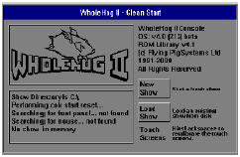
因为每个场合都是不同的灯具，所以首先进入setup进入系统设制界面，再选择path,New Show. 进SETUP入点PACH到add fixtures
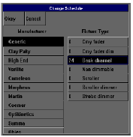
2:在没有show的情况下，选择的是new show进入，
3：在path的菜单位里，选择的是add fixtures进入，选择厂家灯具的产家，再选择灯具的名称，和设制灯具的数量，在厂家的选择里可以通过右下角的翻页来取得更多的厂家名称，在选取厂家以后，要选择这个厂家的灯具的数量，选择好灯具再点击按键的set以后输放一个数量为数字，enter这时可以回到菜单里了，点击okay,回到patch，
4：选取好灯以后，要配线，出现以下

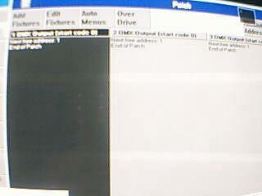
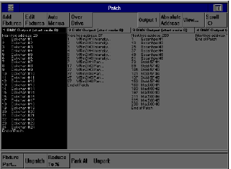
这时还是没有配线的事先，而配线之后的是出现的画面是通过键入1thru灯具的数量x@1这样就把十个灯具的配线到a孔了，这里的x4代表的是数量，如果灯具的数量是否0个的话就输入境30即可
4:一：如果要把线配到b孔的话
就要在点击了孔的地方再进行配线，
，就是同上所说的方法，这里有三块地方，左边的就是工a孔，而从左到右就是b，c，d，啦，看不到的话可以通过右上角的scall<>来翻页，点到那个口子的代表就会变成灰色，表示选中了这个DMX的口子，这样才可以把配线配到这个孔上，在后面还有更加详细的说明，
5:自动效果生成
5：配完线后就到自动效果生成去，setup进入，到patch到auto meuns里完成各项的投制，首先第一个设制的是创见窗口的数量，第二个是在创见面板的灯具按键，先择1是创见面板里面只有全选，如果选择二的话就是创见的面板里有单选和双选和总选，选择3的话就是有另外更好的选项，这里大家都可以看懂左边下面的是创建的效果不是贞对哪个灯具类型来创建的，不要选取其他的名字要点击此项的上面按键，然后会跳出一个菜单来选取你刚才所选择的灯具的名字，这样才可以正确的创效果，如果不想烦所有都保持默认也可以的。
6：创建的是明暗的面板，你如果选择了这个项激活，再键入5这里指的是5个百分点，这样就在明暗面板上产生了以5个百分点为增长的点的档次来出现各个增长点的按点啦
7：最后右下角的是菱镜效果创见面板，这里和上面所说的创见色彩面板一样的方法这样就完成了，把有面板的设制了，最后点击左上角的generate meuns,按键这样就完成自动创见面板，了，这样这个台子到现在就可以用了，
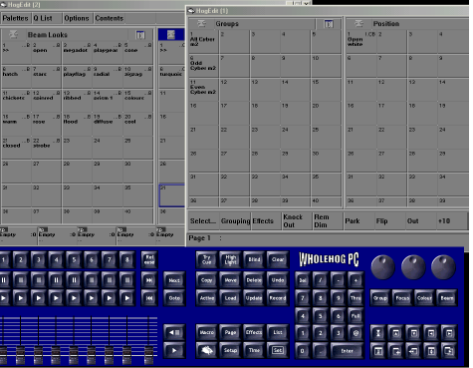
8:回到面板就可以看到许多自动生成的面板按键了点击按键就会产生相应的效果和起作如图所示，
9:如果要开灯的话就可以先选择灯号，再@full这样的话就打开所选的灯为全亮，也可以点击highrihging.这样产生高亮，要开多少亮的话就@多少就可以了。点击却定
10：在调焦面板上做调焦的选项时，就是同样的原理，先点击成选定，再选1字，然后点却定。
Intersty灯具的开关相当于MA里的DIM

6:Focus
11：点击focus就到focus面板了，这里在命令里有两个选项，在intersty .pan .tili 就可以去转那个转轮就是调整x轴和y轴了些时用的是右边两上调，而在focus里是选了panfinatilifina.的话就成了左边两上调另外两个选项。《在这个情况上也要看灯的如果是hpe的话就没有了只有前面所说的功能了。（指的是选取hpe左边的就是明暗了。中右就是x轴的效果，和右边就是y轴的效果了

7:COLOR
12：如果选取了色彩的面板里的话，也同样出现了两上选项是1：cyan. Magenta .yellow.选项和colous colous2 就是这两个选项。随便选哪个选项都可以去转动转轮啦，如果选取第一个选项那么三个转轮就分别代表了cyan. Magenta .and yellow三个色彩的进度。如果选择的是colous2t colous的话那么，转动的是colous的进度了，点击frogerm键就是左边的窗口的右上角的键去查看数剧参数也是MA 里面的第二个电脑灯能数面板里的意思一样，
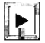但看不完的怎么办昵要翻页啦，就是左下角的向右的箭头就可以翻页查看了/在beam里左边第一个转轮的是调焦focus,中间的转达轮是zoom第三个是光圈了lris
6:beam
13:在beam里菱镜里有皿个选项，1：gobo.gobo<>.gobo
2:prism.prism<>.fx\prism
3:focus.zoom.lirs.
4:frost.control
这 里有皿个选项，说明（这里不一定是4个选项比台在VL3000SPOT里而后话就有5个选项，要看灯的各种功能，都可以在这里体现，点一下BEAM就是代表第一个方块里的三个选项，三个轮也就代表这三个功能，再点一下就转成下一方块的三个功能，而三个转轮也同进转成下三个功能的代表，以此类推。）刚才上面所说的是第三个选项，而如果第一个选项的话就会产生下面的情况gobo在转动，第二个轮就是gobo<>的功能了，就是图案转动了，到一定的时候会自转了，第三个自然就是第二组图图在转达动，不是自转达而是选取图案，这里不一定有自转功能了。如果选取第才个选项prism.prism<>就是在三个转轮的功能都是在prism里的功能，这里谁有功能就给谁，在stage zoom里面有这个功能就给中间的左右转动的了，而第三个的功能是hpe 里功能就给hpe了。还剩一个功能是第皿个了4:frost.contro了，这样转轮的功能就成为这两上选项了第一个是frost而第二个给comtro了而第三个是没有功能了，就如MA里面的一样没有就没有了。
(选择可用的电脑灯图层)
选择按键setup电脑灯配线面板patch
7:打开灯方法之一：
1选取灯具@100却定这样就打到full
15:在控制面板组里点group里就变成两种选项，说是你有几种灯具就会出现几选项，这里较简单点一下，GROUP就往下走一个组，
存好的cue是可以前进，可以把这个停下来，
16：


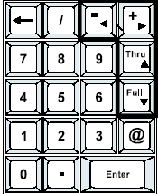
左边移动，右边移动向上移动，向下移动



通过这里的一些面板可打开包括色彩，菱镜，组。和调焦的面板，可相应的转动的参数来调整数值的变化，这个是关闭窗口的。向上翻页的向下翻页
17：配线问题重新说明，首先要先择好几种灯来，这里是到灯库里去选取，选好后就可以配线了，先来配第一种灯，是百奇的hpe，到右下角的的面板上点击group组里里面右上方的摸屏里会显示出这个文件里你到底选择了几种灯种来作，你看到了这里所显示的是几种你刚才从灯库里选出来的，你现在要选择的是clay paky里的gldenscan.hpe这个选项，这时再到这个初始面板里，开始按1到x（这里的x的意思是你灯具的数量）@(这个@的意思是配线的意思在这里)然后点1（这里的1字的意思有好几种一种是从1开始配，另外一种是在前面有了配线后就要从几开始配这里要算清楚，这样第一种灯具的配线就算配好了，接下来就是配第二种灯具的线，要到group组里选取第才种灯的名字，然后再配线这里点击的1thru数量@多少这里的多少就是要看前面的线配到哪里了，这里才可以填写进去，（（（还有一个问题要补充一下在选组，选名字，选电脑灯配线，再选到1234孔，再多少到多少配线到多少这样才是完成
8:清除配线
18：unparch是清除配线的意思，这个清除的意思出是相对清除哪个组的配线，如果全部菜单都找不到了，就到setup里面去找，这样可以找到组，选哪个组，再选电脑灯配线，再1到多少配到多少这样才算完全,这里的1到多少的意思是灯号，及数量，配到。的意思是@多少的意思是a孔还是b孔，或者是c孔，
9:progrm
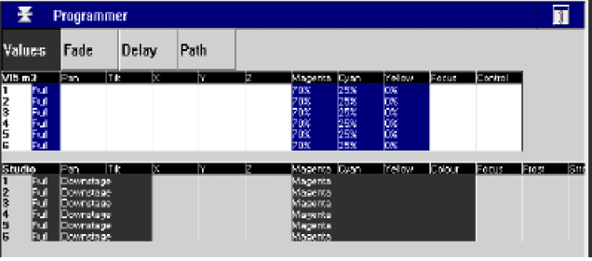
19：通过setup按键入系统再选择progrm就打开在左边视频的电脑灯参数面板这里显示所有灯具在目前的编辑情况，这里的面板是要在选灯以后才会有的就算是没有选灯的情况下也是会有的，只是没有参数的，所以说要选灯的，这里显示了你所选电脑灯的所有种类和参数，通过这里的面板你可以看到你反针对的proup.colcus.beam.foucus的所有行为的参数,如上图所示:
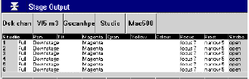
21:这里你就可以进行灯光的各种参数调整，你要看到你到底调了什么就是stuep 的窗口的右边的下角的output的窗口赤示了所能电脑灯的各种参数和面板，。
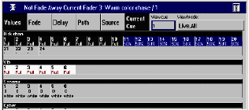
（如果是选择的是levels就可以看以亮度的参数面板，在做好保存好cue后你要看看空上cue里面到底有什么东本就是前面的面板进去看，如果你试一下推杆的话就在这里可以看到你的推杆的动作
steup---levels--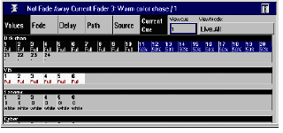这里的主是你可以选择性的看各种各样的效果，也可以通过右边的视图模式来设制各种各样的模式，达到比较人性化的效果
情况下，他是被安排在顶部，对工作有好处，
10配线3
1 到灯库选灯到图层里运用，
点SETUP打开灯的总设制菜单。点PACH到应用届面，
点􀀂Add Fixtures􀀂􀁖
就到灯库，
1里面左边显示了各种厂家，的名称，右边是厂家的的各种各样的灯，你可向下翻页，
2这里可以上下选择，通过，-+，THRU，及，UP ，DOWN都可以自由灵活的选择，
3在右边你可以选要用的灯，点SET就可以通过小键盘上输入灯的数量，这一步很重要，
5，点ENEER可
6：点击OKAY回到PATH窗口
这里上面就是如何在灯库里选困的做法这是配接的弟一步，必要的
12:电脑灯的配接
1点转轮下面的GROUP进入选择要配接的组，选定要给某灯配上线，点一下是最左边的给，点二下是第二个给，三下是第三个组，你可以一个个配，也是必要的，
2：选好组后，点你想要配接的灯的号码，比如：你要配接HPE的3号和4号灯，到DMX的A口子上的从DMX1开始，，先选好，1 DMX OUTPUT，（STAT CADE0）如果是要到二的口子上也就是B口子：就选择2DMX OUTPUT，（STAT CADE0）以此类推的话就是2DMX OUTPUT，（STAT CADE0） 也是可以，4DMX OUTPUT，（STAT CADE0）一共有4个口子，可以接，一二是工作在23线上的信号正负电压10V，好现在配上面说的3号和4号灯，点3，点THRU，点4，点@1，完成，这样就可以了，配上了，如果是十个HPE要配到B口子上的DMX的20开始这样就是点1 ,thru, 10, ,@ 10这样就完成了十个灯配到B口子上了，配完后要到自动生成页面去自动生成效果，否则太累
13:自动创建效果，
在SETUP到，PATH 到，AUTO MENUS进入，这个也是必要的，不创建的话在屏目上是显示不出来的，自动创建面板里有很多智能的功能，
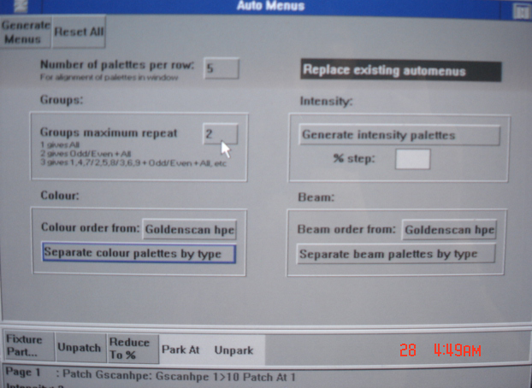
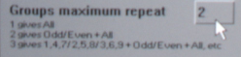
1这里：
有三个选项，分别123，如果改成是1就只创建一个面板，总选，选二就会创建总选面板，单选面板，和又选面板，比起前面的功能高级一点，如果选三就会创见这里的总选和147选，158选，369选，和单选，和双选，这个功能比较全，和般都改成三，但在默认的情况下是2也是可以的，
2：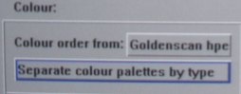点击了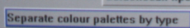
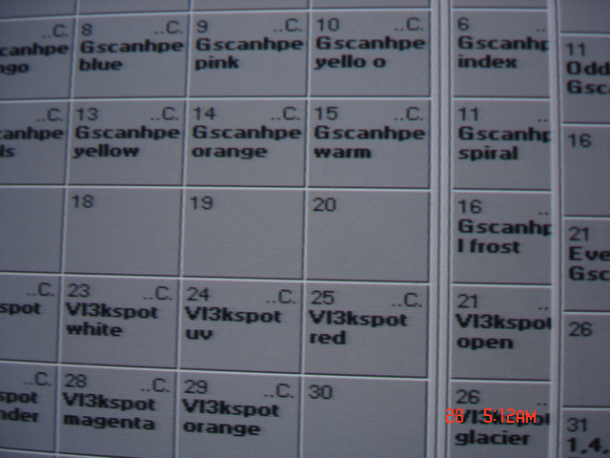
这样创建出来的色彩和灯具及棱镜都有自己的名字了，是各自名字的倾向，这样更有利于操作的方便，如果点击了这里的创建结果是

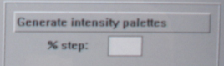
3：这里：也是一个比较重要的，你可点击GENERATE INTENSITY PALETTES，后在%setup里就可输入5到100的数字，如果是5就代表着，他在亮度里创建以百分之5的档次亮度按键，如果是10就创建的是以百分之10个点的各个亮度按，一般可5也可50，这里看情况，默认也是可以的，
4：后面的是棱镜的名字也是一样的，在面板左上角的是通过十行来创建呢，还是五行来创，这也可默认，，说到底全部都可以默认，只要点一下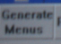这个就可以以系统默认方式来创建出全总的效果，点离开此菜单
五：面板介绍，
1两个屏目，4个固定面板，分别是色彩，菱镜，组，和亮度，只要一按左边的PALETTES就可在其它菜单中回到这4个默认面板，
六：基本操作方法介绍
1选灯，2打亮，3图案色彩菱镜调焦放大速度，各种各样的自转，以及要跟据灯的性能和灯的功能来发挥自由，和保存CUE这样就可以在台子里做SHOW了。
14信息显示：
点SETUP:如图显示:
这里的意思分别是：保存SHOW，保存到硬盘或软盘
PACH是配接进入到系统配接，选灯，厂家，及在以后的SHOW里要加入新的灯具，
CHANGE SHOW，点两下就到另系 统设制，包含读SHOW，存盘，另存为，建立一个全新的SHOW，都可以，各种功能在以后再述，
CONTROL，PANEL设制键面
INPUT PANEL，设制键面‘
LEVES，明暗各种参数
PROGRM,各种参数面板，你地做什么动作都有显示
OUTPUT，所有的输出显示，都在这里，各种灯具
15安排键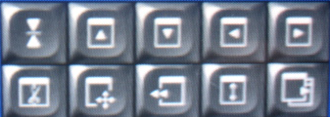这里是上1是上下左右翻键，下面是各种屏目安排键，给客户一个全新安排，供大家选择，
16:删除，移动，复制，等等和MA相同
17:对屏目的按键重命名（点击按键再SET就可键入名字，）
18:灯用GROUP方法存入面板
点要重命名的按键，再点SET，会跳出一个软键盘，打入名字就可以了
把电脑灯的给保存在按键上，以及和舞台实际相结合，会很明显的可以智能选择和给编程有快的速度，先选灯1号，然后RECORD再到组的面板里点一下就可以啦，这里是用组的方法去保存单位个，也可多个组合，可改名字，还可移动灯具，
19清除点清除键就可以把所有的台子的东西清了
20:保存SHOW，的方法：
当然是先编辑好各种各样的功能，点RECORD然后点12345678的任意一个，就可以保存下所编辑的SHOW啦，再点清除键就可以。保存好了后要执行一个程序吧，点前进空上键也就我们平时VCD 一样的前进箭头，就把这个CUE的内容出发到灯上，中介没有把DIM输出去，，下面的推杆才是光闸呢，一推就可以，这样的做法是可以把灯先到位，再打开，这是飞猪的优点，关于CUE执行得怎么样，可以在左边显示屏上的右上角的OUTPUT按在右边会出一个全面输出的对话框可杳看情况，这里系统默认的是所有的CUE，都是2秒种，这个可以到系统里面去改，有时候不要秒有时候要多秒，
保存SHOW方法，
SETUP，进入到上面屏目下方的SEVE，SHOW，就完成
21:修改掉默认的时间，
有时候我们不需要这个时间，有时候我们要的是默认0秒，我们就去改，到SETUP然后在屏下方有一个叫CONTROL PANEL 里面就是专们修改时间的，这里先ALL然后SET 再在小键盘里输入0秒就可以点X加到正常的菜单，或点PALETTDS也可回到原始菜单完成，你也可以同样的方法来改所有的时间。现在再做出来的CEU就没有时间设定啦，一点马上就过去，然后再开DIM就可以啦，退出一个CEU还是要有一个时间，（这里是对所有特性功能的修改）
22:CHANG SHOW里面的菜单
，是包含了SAVESHOW LOADSHOW NEWSHOW MERGE VERIFY SAVEAAS TEXTEDIT CHANGE FOLDER，竺等的功能
23:翻页
翻页的方法是没有屏目的方法 ：在做好的CUE是不够用的，也许是一个节目一个页，同时一个推杆里可以做好多个CEU，要翻下一页用：PAGE，2 ENTER，就翻到第二页啦，也可以翻徒任何页的，一直到999页，
24:结束一个推杆，点RELEASE，键就可以
25:升级一个CEU，方法和MA相同，
26:创建页面：
在默认的情况下是没有页面的，要创建页面，才会有，你可以创999个页面，然后才可以到左上角的NEXT PAGE（往下翻页）往下翻，否则一个页都没有
27在1，2，3，4，5，6，7，8，9的按键上有点到哪里就有一个蓝点的作用
这个蓝点点到哪里表明作用就到哪里，也意思选择了某个键，比如要停止1号的CEU，那么得先把选择空上CEU，然后点REK EASE，才可以把这个杆上的CEU回以默认状态，否则点这个键是没有反应的。（这个比起来比MA要不好，）
28:移动CEU，
移动之后还是会有原程序，
29:推杆上的列表清单位，
点GOTO，再点1。2。3。4。5。6。7。8。等你要查看的推杆，这样就出现了这个序列的清单。当你执行这个序列的时候就可以看清到执行到哪个CEUA啦，和MA有相同之处。
30：给SHOW取一个名字
2：在这个序列清单里面可以修改FADE和DELAY的时间，渐入渐出时间，这里也可以给SHOW取一个名字，点击要取SHOW名字，点SET就跳出一个软键盘，你取好后点ENTER，就可以了，
3这里还有PACH功能，还有COMMENT功能，COMMENT可以给一个名字，后现述
31：如何在这里加上许多的CUE
如果你做了一个CUE，要把这里的CUE加成好多个，你可以选择在这个1前面，1后面，开始等方面都加好多的CUE，在上面的：上方的LNSERT，MARK是表示在这个CUE，前面插入一个表示为0。1的CUE，是0。1格式。二：在INSERT LINK，是表示：在后面插入一个整数的CEU，LNSERT MACRO，表示：在前的CUE就变成1。001以此类推，
32：跑灯的做法chase
与上面同一个菜单里，GOTO，要点那个推杆要做成的跑灯，再点OPTIONS到跑灯菜单，这里比较复杂，中间有一个CHASE就是跑灯的功能，本来是NORMAL点成，CHASE就把这个推杆做成跑灯了，（跑灯里面方式有很多，和各种设制都有，这里的UP就表示前进，DOWN就是表示么主向跑，而RAND就会跳着跑，看功能的需要，这里的BWNC意思是说跑过去再从那边跑回来，这里有4种功能跑，
33：chase的速度：
在上面同一个里面，RATE就是速度，如果是0就不走了，如果是100处于正常状态，系统默认是80可自行调节，看舞台上的灯的跑的速度，下面的FADE当然就是渐入淡出的感觉，如果是0就没有淡入淡出，如果是100就有全部的淡入淡出。

34：跑灯跑一个来回STOP ON LAST
如果选择了STOP ON LAST，表示跑灯跑一个来回就结束了跑灯程序，从一开始跑到结束，再从结束跑回第一个，自然终止。选择RELEASE ON LAST就是走一遍就完了，选STOP ON FIRST就是：走一遍停留在第一个CUE上面。
表示一个一个的往下走，每次都是从第一个开始，跟据需要自行选择，成系统默认也可以，就是改一下速度就行。
35：SET TO DEFAULT
点SET TO DEFAULT就回到原始设制，

36：MANUAL FADE
右边有MANUAL FADE，这里修改将影响以后的序列时间。
跑灯可暂停，也可全停，如果要全停就先把蓝点点过来，才可以
默认的窗口上有6个进入菜单的选项，
1是：PALETTES，这个是把屏目上的所有菜单位都加到默认面板
2：Q LIST，这个是跑灯清单，走跑灯的时候可以看到跑灯的状态，及速度
3：OPTIONS，这里和前面说的都是一样的菜单，各种设制，包括有跑灯设制和各种参数的修改，
4：CONTENTS，这里是所有当前推杆的CUE的状态，任何数字都在这里显示出来，也可以查看一个一个的看，有双箭头，可往下面一个一个的走去看参数，同时配全跑灯的时候可以看到跑灯的跑的每个CUE的是什么东西，这是一举两用。（可显示状态各种，也可以显示时间，也可显示淡出时间，也可有PACH状态，也可，HIGHPROG，只要你去点击上面的各个按键就可以换成不同的显示状态，这个和MA 有相同之处。
37：面板的灵活性
面板是可有一定自由的安排的，打开后整个屏都是一个状态，这样更容易安排灯的情况，可建立组，方便选择，

下面是跟据说明书p46:

38：Groups and Palettes
改编：选择电脑灯进行编组存组和移动组
你可以在这里创建电脑灯选取的组全组以快速选择电脑灯，
他建组：
1：选择电脑灯组成组如：先选GROUP要选的灯种，再点1 THRU 3 ENTER +（另外一种电脑灯）1 THRU 3 ENTER
2：点RECORD
3：在GROUP的窗户里选择一个按键，点一下，这样就把你刚才所选的两种灯的共同数字存到这个按键上啦，以后点一下就可以所刚才你把两种灯的1到3的都可以选上了，也可以点13 ，这样
39：给组命名
1点组
2 SET通过DEYBOARD输入名字，
3 点ENTER
40：在组里加入另外要选的灯的时候
1 选灯，也可用输入
2 点保存，
3 会跳出一个对话框，有4个选项（INSERT REPLACE MERGE CANCEL ）这里的MERGE是表示加入
41：PACH介绍
ADD FIXTURES（这里可以选灯型，配线
EDIT FIXTURES （编辑电脑灯参数，这里不是很重要也不常用）
AUTO MENUS （这点很重要，是创建各种最后在面板上显示的东西，所有自动生成都在这里，）
OVER DRIVE 这个在这里一般可不理
ABSOLUTE ADDRESS （这个是DMX通道的显示方式，选项后就在第二个DMX上的第一个是显示513，而不是1，看各人的方便）
VIEW，（这里是在这个PACH的框里的显示方式，这里包含了三种方式（分别是：FIXTURES 这个是显示电脑灯型号 配线和配的口子号，二是：OUTPUTS 这个是正常的显示方式，显示了4个DMX通道，每个通道的配制情况有地址码，灯号，和哪个灯配到哪个DMX的情况。另外一个是CHAN这个意思是相当于MA里的DMX窗口， 显示了所有512的通道功能和什么灯的什么功能）
SCROLL 这里的意思是说看不到右边的时候翻页一下，
另外有些看不到下面的是通过下箭头来翻，就可以看到
42：调用效果
选灯后点EFFECTS 点1，点ENTER，就调用了第一个效果，随意输入数字就可调用更多的效果，在屏目上有EFFECTS，里可以看到效果的所有参数，这里你可以修改这里的产生，之对舞台产生不同的效果，同时还可以通过三个轮来修改速度，尺寸，和OFFSET 等
43：自创效果
选灯，再点屏目上的EFFECTS，就会产生一个对话框，这里可编辑你所选灯具的所有功能的所有效果，自编吧，

44：选灯
选灯有好几种说法，点按键就可以选上这个按键上所有存过的灯，也许是一个也许是好几个，在点了一个按键后这个键里有5个灯，些时你想选第三个，你就可以点NETE三下，一下就往下点一个，二下就选第二个，和MA里的，选全5个灯再点右键头一样的方法，这里是点NETE，意思是说下一个意思
2：GROUP 1 ENTER，（的意思是选上了组里的第一号按键所包含的灯）
3：GROUP HPE 1 ENTER（这里的意思是选上HPE，灯种里的第一号灯，）
这里的意思不一样，可以智能选择
45：CUE LIST WINDOW(cue list window)
这个比较重要这里是你走CUE 的时候，你看到走到哪一步，是怎么样的个设法，及淡入淡出的关系，
46：跟踪与非跟踪TRACKING，AND，TRACK
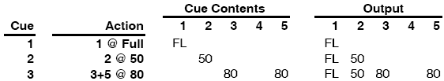
上面显示的是跟与非跟的区别，由此可以看出跟踪是将前面的CUE能带入到后面的去，而非跟踪就不会带到后面去，设制在：左上角的OPTIONS，点一下，右边的屏目会出现跑灯编辑的对话框，右边有MAINTAIN STATE，这里如果是选择了就变成跟踪了，如果没有选是处于非跟踪状态，
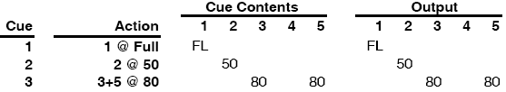

47：是不是需要在OUTPUT，中显示变化的参数
点一下BLIND一下就可以在OUTPUT中不显示出来参数变化，而不点在默认的状态下就显示，你也可在这里显示的是所有灯的原始默认情况，
选择一个组
点GROUP 点，到右屏下面去选一个组，点ENRET就可以选一个种类的灯具了
SET INTENSITY，（设制亮度）
如果要在前面所选的组里要给他个满亮的话点：@，点：FULL就给完了亮度了，点，左屏的PROGRAM就可以看出我们做的HPE就是亮度到了128啦，
SET，FOCUS，（设制调焦）在飞猪里的FLCUS，并不是说焦剧的意思，而点FOCUS的话，就在三个轮子的功能转换成三个相对应的功能：分别是：INTENSITY PAN， TILT （亮度， 水平， 垂直）功能，同样的功能下面再简单说明一下：点一下GROUP就三个功能表分别表示是：这里就是选组的功能，没有别的，你的台子里做了几种灯那么这里就会有几种灯种，你点好某种灯之后，才可以在小键盘上选的灯号是你在组里的灯，比如你要选第二种灯的每二个灯，那么，得先选组里的第二组，然后再在小键盘里点2，却定，这样才可以正确的选择灯。
比如我们做了4个CEU，那么运行的时候可以跟踪或不跟踪的操作，在电脑灯的情况下一般都不跟踪，但这里是可以设制的，点OPTIONS，面板里的右边的MAINTAIN，STATE，选了就跟踪，不选就不跟踪，这里有五个选项，第一个是ADD BLANK FIRST CUE，这里选了就可以走完我们做好的一个序列里的4个CUE，走完后回到没有CUE，的状态下，如果不选永远是在这4个CUE里走来走去，最好是选了比较好，走完一遍后就回到准备第一个CUE的
48：一个序列的跟踪，和一个的循环序列的跟踪
1一个序列跟踪一遍就回到第一个CUE，这样就选第三项，
2一个序列跟踪一遍就回到准备第一个CUE，的情况，也就说走完这个序列就完了，接下就是准备第一个，否则就是回到第一个，这时选，：选第一项和第三项
3一个序列跟踪一遍就停在4个CUE加起来，（也是说跟踪起来一起的所有变化，）那么要选一项，三项，四项，再怎么点前进什么都没有用。要么就是点结束也许有点用可以回到初始状态。
4：如果什么都不选，那么就是没有跟踪，一直在4个CUE，里走来走去
5：如果只选第一项，那么就是每个CUE，都不搭在一起，走完后有一个准备第一个CUE里面去，也就是说走完4个CUE，后全部归零，这个比较不错。
6：如果选了第五项，那么4个程序CUE到了第4个的时候就变成了全部归零的CUE啦，那么以后再点前进键都没有用啦，全部成为零啦，（说到底就是第五项不能选，选了也要看特列情况，
7：只选第4项，一个一个走，走后就全亮啦，没啦，虽然还在走CUE便没有效果啦，
8：1项和4项也就多了一个归零，也就是多一个CUE但还是效果和7点是一样的
9：135项一个灯都不出来啦
10：4////5项走到最后一个没有效果，不管你在最后一个CUE里做了什么都会变成归零用的CUE啦
如果只选第一项又不跟踪又可以回到准备CUE上面去，这是多好
11在默认的状态下跟踪完了又回到第一个CUE，这样来来回回

49：SET COLOUR（设制色彩）AND，BEAM
选择你要的电脑灯，点一下COLOUR，此时就可以在几个轮的功能转到色彩功能上去，对于菱镜也是一样的，在菱镜的里头功能更多，很多东西都包含了里面，图案，。。。总之很多，也要看你操作的灯的性能，
50：RECORD，CUE（保存CUE）（点一下，保存过去就可以啦）
走CUE，PLAYBACK，CUE，，这个就点一下前进键就PLAYBACK
啦，
PAUSE，暂停，非常历害，在做何时候都可以让该序列停下来，优其在时间里停下来，
51：在CUE，里前面放进一个CUE，在这个CUE，后面放一个CUE，方法
道先你想在哪个CUE，的前面或是后面放入CUE，就要走到哪个CUE上面去，比如你要在CUE3前面放一个CUE那么你走到3再点，GOTO键，再点这里出现的CUE的清单位列表上方的INSERT MARD，就可以这个程序前面放入一个CUE，而要在这后面要放入一个CUE的话那么点INSERT MARK，就可以在这后面放一个CUE，这样的方法可以在一个推杆里放入好多个CUE，同时还可以给不同的CUE命不同的名字，当CUE特别多的时候如果有鼠标的话可以用鼠标轮来翻页，没有的话就要用左右上下的箭头来翻页
52：TRACK FORWARD，这个是点RORD进去
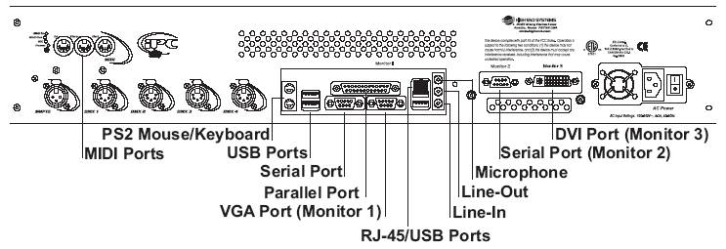
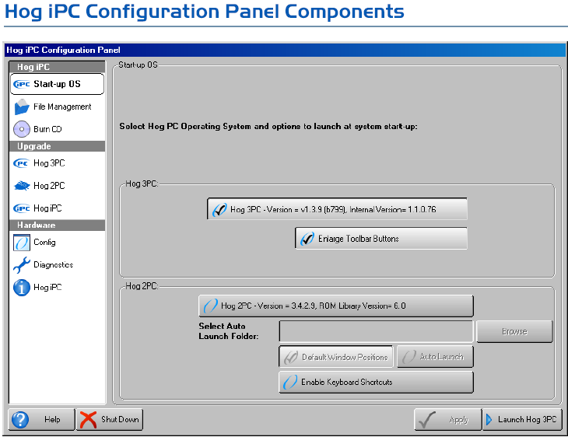

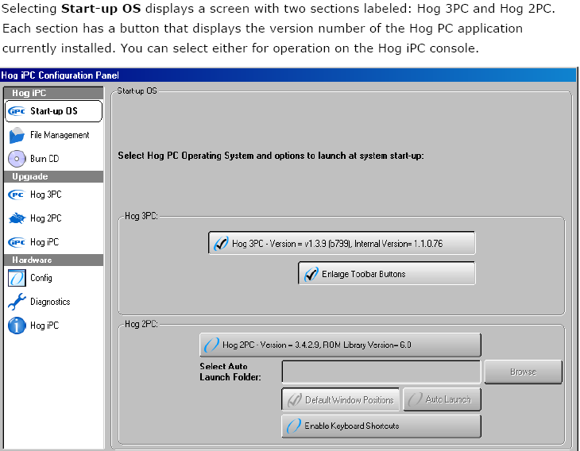
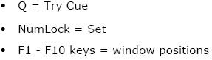
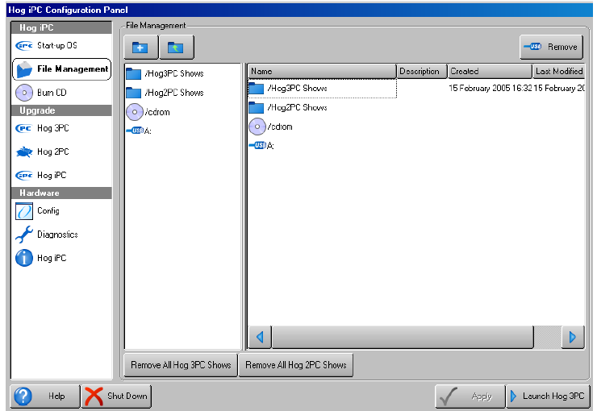

File management options let you create, copy, paste, custom name or delete Show folde
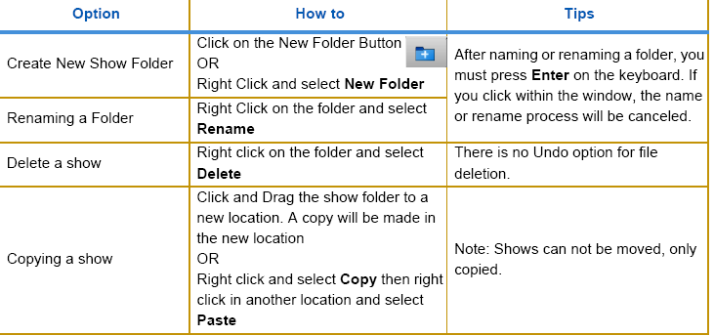

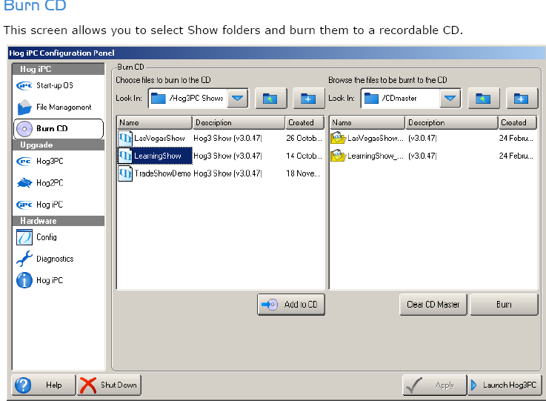

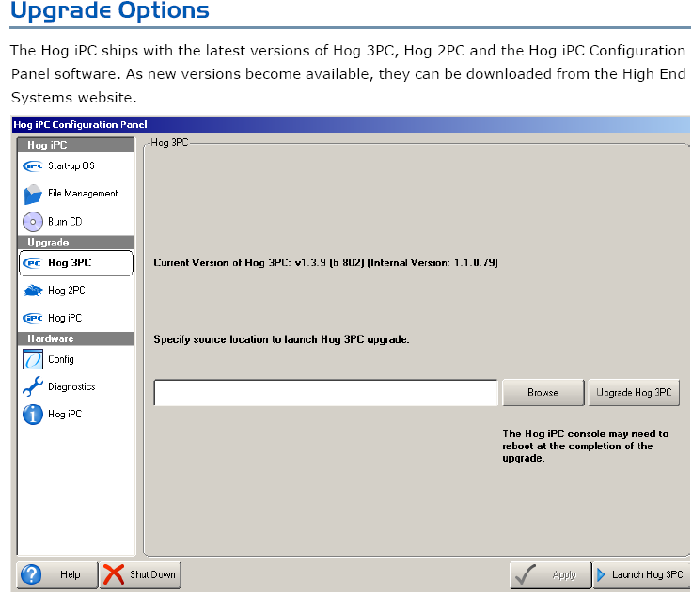
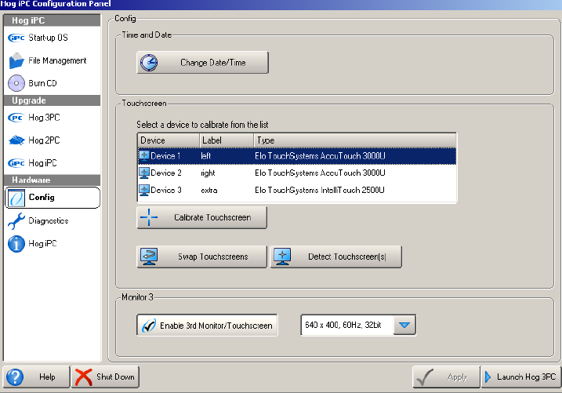

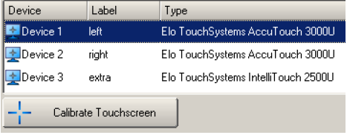
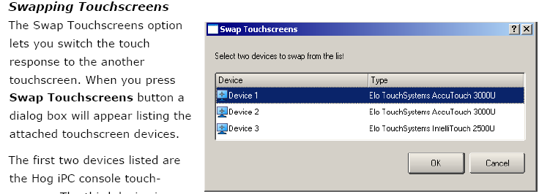

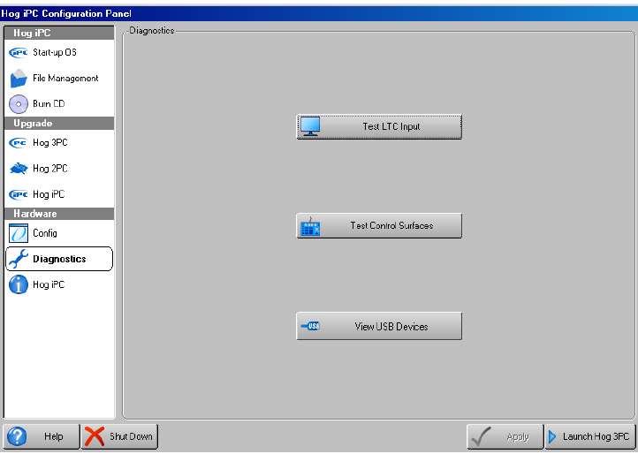
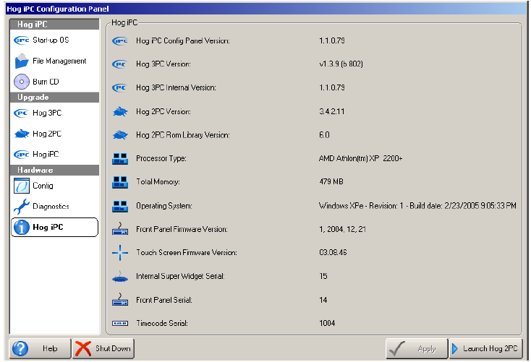

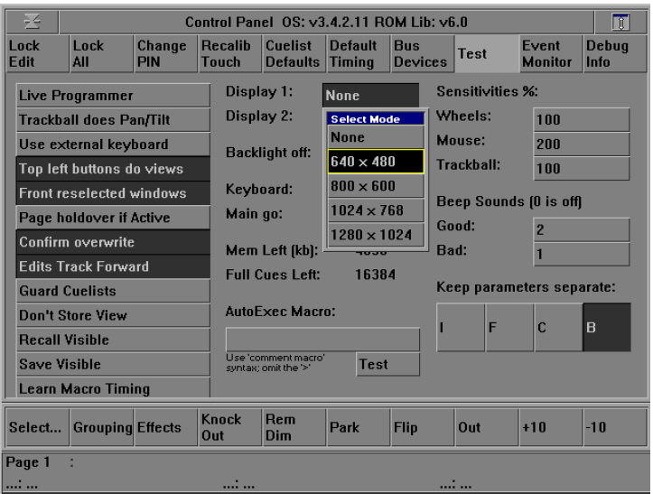
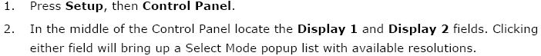
53选择电脑灯
比如要选组1，就点组，点1 点却定，
就选组窗口里的第一个按键
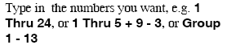
在CUE做进一个时间
这里和MA相像，选灯，亮度，再TIME，输入一个时间，却定，再保存到某一杆。再去推CUE的时候就按这个时间来执行，否则则 按二秒来行，
升级一个CUE 的时候要先走某一个CUE，否则无法谈升级，
60：插入一个CUE
有时候要插入一个CUE，比如说你做了个CUE1在第一杆上，而要在这个CUE前面加一个CUE名称是0。5，做当如下，1：先编好电脑灯2：点保存，3\ 4：点0。5 5：却定，就可以了，其它方法相同，
选择电脑灯
1点PALETTES，就可使所有的面板回到默认状态，这样到GROUP去选择电脑灯，
2：
3：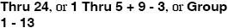
键盘上的各种符号的应用
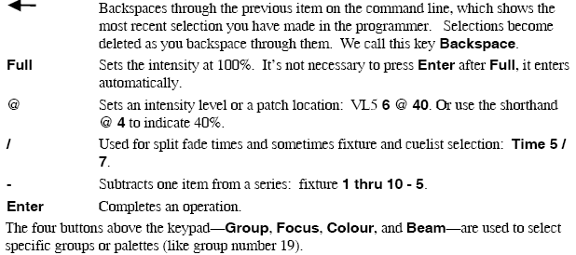
61：指定要走某一推杆里的某一个CUE，
要把推杆上的12345678的最上面点成蓝天色，再点GOTO，再点你要走的CUE的号，再点却定，这样就可以走指定走CUE
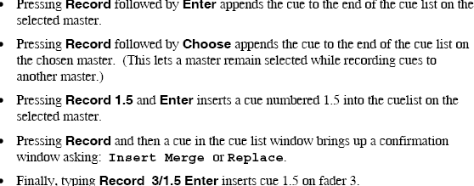
62：当存入同一个名字的CUE时会出现对话框
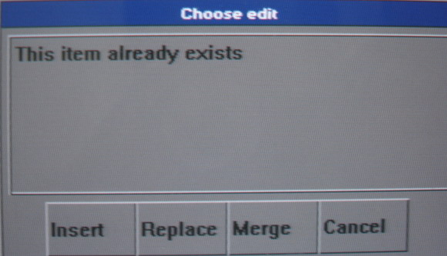
上面说的是要指定地方放一个CUE，而当同名的时候会出现一个对话框，的意思是有4种选择，（分别是：INSERT（在前面插入一个）第二（REPLACE（替换掉）三是加入，四是：放弃。

63：ACTIVE
比如做好一个CUE，里面各种都有参数，而走到这个CUE的时候，各个参数都发出去了，但是点三下清除的时候它还是发出去，此时在各项功能在转轮相对应的功能都为零，而点两下这个键，就可以把所有的功能都在各个对应的转轮的相对应休现出来，而此时要休改的话就在这个基础上休改，这个也挺好，特别是对于要改动的CUE，。
64：Programmer,面板介绍，
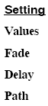这里可以向右翻页，向下翻页，如果灯的种类不多就用不着下翻，而VALUES就是默认设制，显示当前你所动过的正在动的动作，各种电脑灯的参数都在，最多的就是电脑灯有多少功能就有多少，FADE，就是显示淡入淡出时间，只是显示方式不一样，DELAY显示DELAY TIME，PACH是曲线
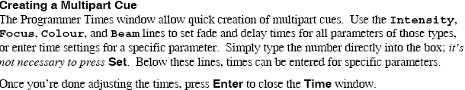
这里的意思：GOTO点1（是第一个杆，）此时出现的窗口FADER，显示是你所在的杆的所有序列，的CUE的各种时间和清单， 这里的CUE，的名字，FADE淡入时间，及DELAY时间，都可以改和取，点你想要改的地方现点SET就可以输入一个你自己的名称和时间，
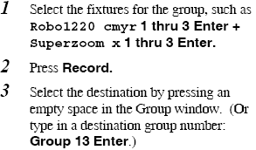（创建一个各种灯都在里面的总按键，也是一种另类的选择方式，对于特殊用户来说也是有用的）可以组选好的组合的组取名）
65：飞猪和MA一样有许多的面板都可以创建
飞猪面板包括了MACRO PAGE EFFECTS LIST TIME 等面板五个，可以在默认的面板下多出来的创建，创建的方法：点飞猪，点MACRO 就在屏目上创建了MACRO，面板，其它面板的创建的方法相同，特别是准备效果面板比较重要，（当记不住的时候这个效果是什么数字的时候创建这样一个面板是比较重要的，也是一MA一样比较直观，而点面板的某个效果后就可以在点SETUP 点，OUTPUT，里就可以看以你点的效果在运行了，OUTPUT是所有输出的资料显示，做什么，什么动作都可以在这里看到）
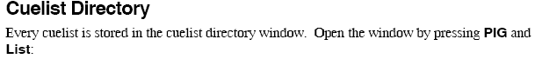
66：关于页面要先触发一下才可以翻页，
方法一：点：PAGE 点：1，点却定，用同样的方法来触发所有的页面，这样的做法做到几页就可以用几页，
方法二：点飞猪，点PAGE，在页面的窗口里去点击你想要的页面，一般点它个几十页就可以够用啦（而MA里却一直保持着64个页，没得多，这里有得好几万页，
67：翻页PAGES
而要到某一页去，去点击页面也可，而输入一个号码也可以，如果想要翻一页那么可左边的NEXT PAGE，就是往下翻一页，
在移动和复制里面方法都是一样的和MA一样，
复制根基里的CUE，
方法：1飞猪，点LIST，在这个口子里就可以复制到推杆上方的123456789等等都可以翻页，随意复制，
2不管在归里复制都在根基里产生了按键的记录，而不影响外在的序列，如果在外面复制也不影响关联关系，

68：台子复位
把台子里清空，就像MA一样三下清除和双击OFF，右下角点全部清除，此时的控制台上应完会没有任何信息输也，台子复位（方法，点飞猪，点REL EASE，就把推杆上的程序给发出去了，而再点清除就可以了，此时台子就没有任何信息给出发，
智能选择，
更多的选择里也包含了智能选择，而点选择后会出现以后的对话框：
（此说明书正处于修改中。多多指教！）
69:high light,
只要你点击了高亮这个词后就在你后面选择的灯就会一选就马上处于高亮状态，除非你去再一次的点HIGH LIGHT，才可以退出，（高的亮的意思是在系统里设制了最高成分的状态，而一般在明暗里都是设制成满的状态，所以如果一个灯如果点了高亮之后就一般都亮起来，而色彩也走到没有的地方，这样利于找到一个灯的，特别是要选了五个灯后而这五个灯又不知道哪个灯要作的时候用这个方法就马上就可以却定下来是某个灯，）
70：LEVEL窗口介绍，
这个窗口里有几个词是常用的，在选好灯的时候，而面板又是处于调焦下去点+10就可以给第一个轮子的明暗功能加上百分之十，而就表示减百分之十，
OUT就归零
71：SHOW的保存，
点SETUP，，点保存就是把SHOW保存，而点CHAN进去就到硬盘去做各种保存，也可指定是软盘，而CHAN进去后右边的CHANGE FOLDER，进去就是选硬盘和软盘，而选一下软盘点OK退出，再点保存SHOW就可以在软盘上保存了，如果是选硬盘的话就只能在硬盘上保存和读取，
72:清除PROGRAM，清单， （program）
当选择了十个灯的时候或者几个灯的时候，你可以打开program左屏的右上角的program面板可以看到选的灯的所有参数，想清除这个窗口就点：KNOCK OUT，就可清除，而KNOCK OUT，面板是点了program时才有的右边的屏，
73:自创建效果，保存下来，
1：选灯，2：点效果，出现效果窗口3：点要创建的项目，点SET，再去修改项目，4：点保存到效果页面，（参数修改要试过才知道是什么，）基本参数修改，一般都常规，比如RATE，速度，SISE尺寸，OFFSET范围，SETING设制，等等是要调整过才适合使用，
在一个推杆里可以做到一推一个CUE
要看出是一推一个CUE就得选OPTIONS，在CURRENTFADER窗里，选一第一项全部最主要的是第二项里要选+GO WHEN OFF 0，三项选第二个，这样就可以做到一推一个CUE，相当于AB场切换，

如何控制常规灯具，
也是一样的样去配线一个通道的DIM就可以了，配个512个然后配线方法和其它是一样的只是一个通道的，在配线的第一个里面的第一个就是，
通道反向运动
选择了7，8，9，10，11，12，号灯具按住SET，调整PAN/TILT时。发现PAN/TILT是反方向的调整，并且7，8，9灯具之间移动有一定的延时（象是加了FADE）.10，11，12灯具同样的,只不过PAN/TILT同7，8，9是反方向的

